Краткосрочный план урока
Раздел долгосрочного планирования: Школа: КГУ
5.3 Переменный ток
Дата: ФИО учителя:
Класс: 11 Участвовали: Не участвовали:
Тема урока | Производство и использование электрической энергии в Казахстане и в мире
Цели обучения, достигаемые на этом уроке (ссылка на учебный план) | 11.5.3.14 – оценивать преимущества и недостатки источников электроэнергии в Казахстане
Цель урока | Все к концу урока: назвать виды источников электроэнергии, типы используемого топлива  Большинство: приводить примеры новых источников электроэнергии используемых в Казахстане и в мире  Некоторые: сравнивать и анализировать преимущества и недостатки источников в Казахстане.
Критерии оценивания | 1. Называют виды источников электроэнергий  2. Приводят примеры новых источников электроэнергии.  3. Анализируют и сравнивают преимущества и недостатки источников электроэнергии
Языковые задачи | Электроэнергетика, альтернативная энергетика, ТЭЦ, ГЭС
Воспитание ценностей | Ценности общенациональные идеи «Мәнгілік Ел»  № 4 «Индустриальный и экономический рост на основе инноваций
Межпредметная связь | География, математика
Предыдущие знания | Передача электроэнергии, ЛЭП
Ход урока.
Запланированные этапы урока | Виды упражнений, запланированные на урок | Ресурсы
Начало урока  7 минут | Организационный момент:  1.Психологический настрой на урок. Приветствие «Здравствуйте!».  Учащиеся касаются поочередно одноименных пальцев рук своего соседа, начиная с мизинцев и говорят:  - желаю (соприкасаются мизинцами)  - успеха (безымянными пальцами)  - большого (средними)  - во всём (указательными)  - и везде (большими пальцами)  - Здравствуйте! (прикосновение всей ладонью)  2. Определение цели урока вместе с учащимися  3. Деление на 4 группы, используя метод Мозаика | Презентация  Слайд 1, 2  Карточки четырех цветов
Середина урока  28 минут | Актуализация знаний.  I Задание №1. Стратегия «Креативная матрица»  Ученики заполняют матрицу  Типы источников энергии  Вид топлива  Наличие в РК  ФО: Взаимооценивание  Физкультминутка «Гимнастика для глаз»  G. Задание №2. Метод «Сила-Слабость-Возможности-Риски»  1 группа - Тепловые электростанции  2 группа - Гидравлические электростанции  3 группа – атомные электростанции  4 группа – альтернативные виды электростанций (приливные, ветровые, геотермальные)  Преимущества Недостатки  Сейчас Будущее  ФО: «Три хлопка»  G. Задание № 3 Стратегия «Граффити на доске»  По таблице, данной в учебнике, определить долю электроэнергии, полученной из ВИЭ от всей произведенной энергии в Германии, Южной Кореи, Казахстане. Нарисовать диаграмму.  ФО: Взаимооценивание | Слайд 3  Листы ватмана, фломастеры, карандаши, интернет  Закирова Н. А. Учебник.Физика для 11 кл.Макет 2020 г.  Стр 60-65, п 11 упражнение 11
Конец урока  5 минут | Домашнее задание:  - Прочитать параграф учебника, ответить на вопросы стр 66  - Подготовить сообщения на темы:  Альтернативные источники энергии.  Атомная энергетика в странах мира.  Перспективы развития атомной энергетики в РК.  Рефлексия: стратегия «Лист самооценки»  Учащиеся заполняют листы самооценки, расставляя стрелочки  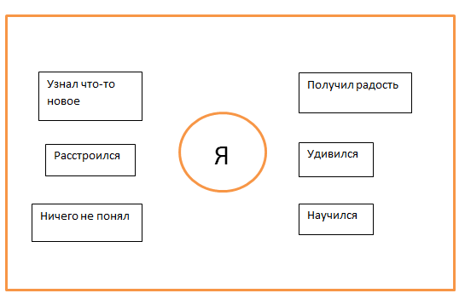 | Закирова Н. А. Учебник.Физика для 11 кл.Макет 2020 г.  Стр 60-65, п 11
Дифференциация- каким способом вы хотите оказывать больше поддержку? Какие задания Вы даете более способным ученикам? | Оценивание – как Вы планируете проверять уровень усвоения материала учащимися? | Охрана здоровья и техника безопасности
В ходе урока осуществлена дифференциация по уровню познавательной активности, по способу выполнения заданий, в домашнем задании. | При проведении урока были применены следующие виды формативного оценивания:  - Самооценивание  - Взаимооценивание  - Три хлопка  - Оценка учителем | Физкультминутка «Гимнастика для глаз»  Соблюдение техники безопасности в кабинете физики

Приложение
Физика 11 класс
Раздел:  Тема: | Переменный ток  Производство и использование электрической энергии в Казахстане и в мире
Цели обучения | 11.5.3.14 оценивать преимущества и недостатки источников электроэнергии в Казахстане
Уровни навыков мышления | Анализ, синтез
Критерии оценивания | 1. Называют виды источников электроэнергий  2. Приводят примеры новых источников электроэнергии.  3. Анализируют и сравнивают преимущества и недостатки источников электроэнергии
Задание №1
Заполнить матрицу

Критерии: | Дескрипторы:
- Записать источники электроэнергии.  - Записать соответствующие виды топлива  - Назвать наличие источников электроэнергии в РК | - Записал три основных источников электроэнергии,  - Записал соответствующие виды топлива  - Назвал источники электроэнергии в РК
Задание №2. Сравните различные виды электростанций, применяемых в мире для получения электрической энергии.
Критерии: | Дескрипторы
оценивать преимущества и недостатки источников электроэнергии в Казахстане | - Определил вид электростанций  - Определил топливо, на котором работает электростанция  - Определил преимущества различных видов электростанций  - Определил недостатки различных видов электростанций
Задание № 3. По таблице, данной в учебнике, определить долю электроэнергии, полученной из ВИЭ от всей произведенной энергии в Германии, Южной Кореи, Казахстане. Нарисовать диаграмм.
Критерии: | Дескрипторы
- Определить долю электроэнергии, полученной из ВИЭ  - Нарисовать диаграму | - Определил долю электроэнергии, полученной из ВИЭ, по странам.  - Нарисовал диаграмму

